因時制宜的財政政策

[简思智库](javascript:void(0);)

**简思智库**

微信号 GNSSTT

功能介绍 策者简也，思而后行。

2023-01-29[原文](https://mp.weixin.qq.com/s?__biz=MzUyNzQyMzYwNQ==&mid=2247493647&idx=1&sn=0eec88b08edd0347837144c9b169a513&chksm=fa7d6915cd0ae00351a4c9ea6bd57a2f1d106935d276c0eb553bae972bff0869b1639b6648cf&scene=27#wechat_redirect&cpage=99) 发表于

收录于合集 #香港的声音 241个





**簡思智庫有話説：**

兔年伊始，財爺的政策要點切中香港經濟命脈，希望香港今年經濟能夠兔飛猛進！

**這是簡思智庫的第 730 篇原創**

**作者：**陳茂波，香港財政司司長。

還有不到一個月，便是新一份《財政預算案》公布的日子，相關的公眾諮詢工作仍在進行。

昨天早上我出席了香港電台舉辦的「眾言堂」節目，與近百位市民就預算案交流意見，從醫療、民生到房屋；從經濟發展到公共財政，大家關心範疇廣泛，我也把握機會就部分大家關心的議題作點解說。

歸納來說，市民關心的議題主要有三方面：

1. **公共財政的可持續性、**
2. **經濟復蘇的進程、**
3. **社會民生的切身需要。**

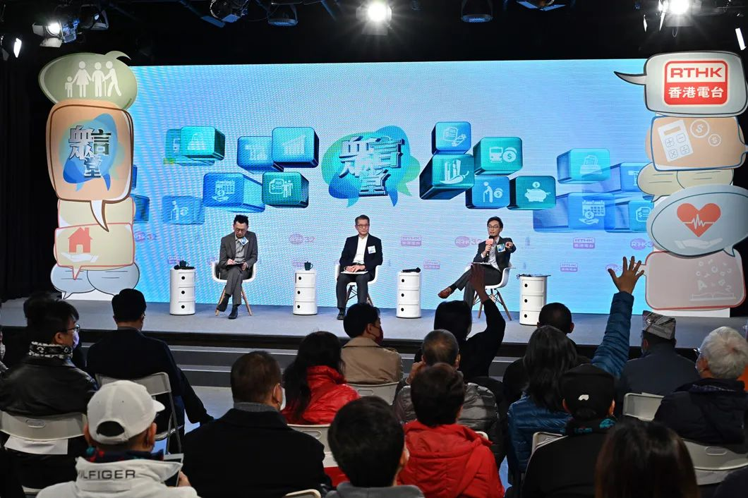

*陳茂波昨天出席港台「眾言堂」節目，與近百位市民就預算案交流意見。*





**01**





過去幾年的經濟受疫情困擾，來自各項稅款及政府收費的財政收入都有減少，三年來的防疫抗疫及支援措施涉及財政支出共六千多億元，這兩項因素令2020/21年度出現歷來最高、多達二千多億元財政赤字。

2022/23年度赤字預計也將達一千多億。

在對抗疫情及經濟下行之際，我們堅定及果斷地採取了擴張性財政政策，透過逆周期措施增強對市民及中小企的支援，穩住了社會和市場信心。

措施亦發揮了預期成效，並獲得市場及評級機構的認同。

隨著社會步入後疫情階段，防疫措施逐步解除，內地和香港逐步有序通關，今年的經濟肯定比去年好，財政策略因此亦有需要作出調整。

連續幾年的擴張性財政政策，令財政儲備大幅下降到八千億的水平，相當於約12個月的政府開支，遠低於三年前、相等於二十多個月開支的水平。

面對經濟及市道受壓，我們在非常時期採取非常措施，穩住民生。

然而，隨著經濟回穩、財政措施必須作出相應調整，這是負責任的做法，亦符合《基本法》第107條所提出的原則。

公共財政的可持續性，是香港社會和經濟穩定繁榮發展的基本要素之一。

香港作為細小、全開放型的經濟體，需要有充足的財政實力，才能抵禦外圍變化所帶來的風險。

許多外國實例也顯示，不可持續的公共財政狀況，將影響當地經濟和金融系統的穩定，而這亦關乎到市民的穩定生活。



*陳茂波昨天出席港台「眾言堂」節目，與近百位市民就預算案交流意見。*

可以說，將近年擴張性財政政策收緊是無可避免並有必要的做法。

關鍵是如何讓政策收緊的力度與經濟現況相符合，以及如何讓市民、中小企及社會更容易承受有關的調整。這些都需要仔細審度考量。





**02**





另一邊廂，儘管今年經濟將較去年改善，但仍須密切觀察疫後經濟恢復的速度與力度，特別是經濟復蘇之初，市場信心比較薄弱，如在這時候大幅收緊財政開支，可能不利於鞏固復蘇勢頭。

此外，不同行業的經營環境、不同階層打工仔的收入恢復也許有滯後，市民對經濟復蘇的「體感溫度」也許存在落差。

考慮到這些因素，即使面對需要縮減公共開支的巨大壓力，但亦未必適宜一刀切取消所有紓緩措施。

因此，**下年度的財政政策將由「相當寬鬆」的擴張性取態，過渡至「中間偏鬆」。**

我們既要聚焦扶持弱勢、更要增強經濟動能，進一步增強市民對經濟改善的信心，但同時也要著力管控公共開支，以維護市場對政府財政穩健的信心。

不過，純粹減少開支，無助於增加未來的收入，我們必須兩個目標一併全力全速推進，務求在維持財政可持續性的同時，造就經濟蓬勃發展，且不斷增強發展動能。

**發展是硬道理**，經濟發展得好，我們才有財力回應各項社會民生的訴求。

我們的策略是「有為政府」和「高效市場」的更好結合，從過去幾年大力投資創科，到現在吸引企業、招攬人才等舉措，也是希望增強經濟動力，讓創科應用協助傳統產業升級轉型、讓創新科技推動新興產業茁壯成長。

對於站在新發展階段的香港，這是我們的經濟能否保持優勢與活力的關鍵所在，也是確保香港長期繁榮穩定發展的鑰匙。

讓經濟更蓬勃多元的發展、產業更豐富，經濟結構不至於過分集中，從而造就更多優質的就業機會，這關乎到經濟、亦關乎到民生。

這是《財政預算案》的另一條主要思路。





**03**





編製這份預算案的最大挑戰，是面對龐大財赤，「節流是必須、開源更重要」。

在這情況下，一些推出已有多年的紓緩措施可能需要調整。

在考量不同措施時，我們會盡可能緩減對弱勢社群的影響，但對於必須壓縮開支的環節，以至可能須分擔的額外稅負，也希望獲得大家的理解、體諒和支持。

展望未來，隨著經濟全面復蘇和重拾動能，公共財政狀況希望能有所改善。

我們必須將經濟發展得更好更強，「將蛋糕做大、也把蛋糕分好」。我們要鞏固這階段各行業的復蘇，也要增強未來的經濟增長動力。

香港在新發展階段，正迎來新機遇、新潛力、新優勢。我們將主動出擊，加強對外宣傳香港的新定位、新發展。

《施政報告》提出要說好香港故事，由我領導的「推廣香港新優勢專責小組」上周正式成立，成員包括相關的政府官員、各行業的傑出人士，也包括眾多「香港隊」夥伴機構。

大家將合力建構推廣策略，並透過直接溝通和公關推廣，讓本地、海外和內地的朋友對香港的優勢與機遇有更全面的了解、更深入的認知與更充份的認同，讓香港未來的發展能展翅騰飛、兔躍新程，邁進新階段、躍上新台階。

**不念过去**

**END**

**不畏将来**



欢迎您投稿原创文章到简思智库，让您的声音被更多人听到



请长按下方二维码添加简思智库工作微信投稿。（或搜索添加微信ID：**GTT_CN**）









**感谢阅读，请关注我们，或点右下角“赞”和“在看”分享。**



### 精选留言

用户设置不下载评论